V 7 – Wirkungsweise eines Entkalkers
Dieser Versuch vergleicht die Wirkungsweise von Entkalkern mit gängigen Haushaltsmitteln wie Essigessenz und Zitronensaft.

Gefahrenstoffe
Calciumcarbonat |  |  | - |  |  | -
Essigsäure |  |  | - |  |  | -
Amidosulfonsäure |  |  | H 319-315-412 |  |  | P 273-305+351+338-302+352
Citronensäure |  |  | H 318 |  |  | P 305+351+338-311

Materialien: 4 Reagenzgläser, Reagenzglasständer, Spatel, Pipette, Stopfen
Chemikalien: Calciumcarbonat, Essigessenz, Entkalker, Zitronensaft
Durchführung: In vier Reagenzgläser wird je eine Spatelspitze Calciumcarbonat in 1 mL Wasser gelöst. Anschließend gibt man in das erste Reagenzglas 1 mL Essigessenz, in das zweite eine Spatelspitze Entkalker und in das dritte 1 cm Zitronensaft. Das vierte Reagenzglas dient als Referenz.
Beobachtung: Im ersten Reagenzglas mit der Essigessenz ist eine starke Gasentwicklung zu beobachten und die Lösung entfärbt sich leicht. Bei Zugabe des Entkalkers zum zweiten Reagenzglas ist ebenfalls eine Gasentwicklung zu beobachten. Des Weiteren ist die Lösung nach einer Minute komplett entfärbt. Wird Zitronensaft zum dritten Reagenzglas hinzugegeben, so ist abermals eine Gasentwicklung mit einhergehender Schaumbildung zu erkennen. Die Lösung entfärbt sich dabei leicht.
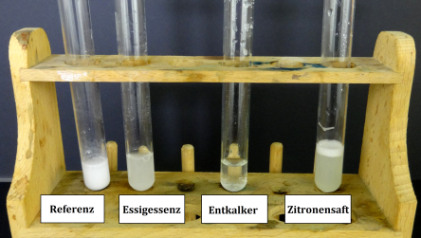
Abb. 7 – Wirkungsweise eines Entkalkers
Deutung: Kalkablagerungen entstehen oft in Wasserkochern sowie Spül- und Waschmaschinen, die mit kalkhaltigem Wasser in Berührung kommen. Diese Kalkablagerungen werden in diesem Versuch durch das Calciumcarbonat-Pulver dargestellt. Handelsübliche Enkalker enthalten in der Regel schwache Säuren, die in der Lage sind, Kalk zu lösen. Essigessenz und Zitronensaft enthalten ebenfalls schwache Säuren und sind deshalb beliebte Haushaltsmitteln gegen Kalk.
Entsorgung: Die Entsorgung erfolgt über den Säure-Base-Abfall.
Literatur: V. Woest, J. Popp, W. Boland, http://www.nat-working.uni-jena.de/pdf/ Thema_Haushaltsreiniger.pdf, 07.03.2012 (Zuletzt abgerufen am 05.08.2014 um 23:50).
Die SuS können Schlüsse über die Inhaltsstoffe von Entkalkern ziehen. Des Weiteren ist eine phänomenologische Einführung der Wasserhärte möglich.

